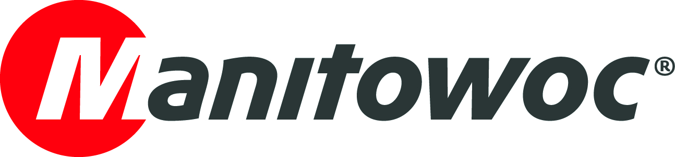
COMUNICADO DE PRENSA
14 de febrero de 2019

Manitowoc presenta sus tecnologías más innovadoras en el evento de infraestructura más importante de Colombia

Manitowoc presentó sus tecnologías más innovadoras y sus modernas grúas en el XV Congreso Nacional de Infraestructura de Cartagena, Colombia, el evento de infraestructura más importante del país. Los visitantes del stand de Manitowoc aprendieron sobre los beneficios que proporcionan algunos de los modelos de grúa Grove para los trabajos que requieren una gran capacidad y una maniobrabilidad compacta.

Lo más destacado de Manitowoc en el congreso fueron las grúas todoterreno GMK5250L y las grúas para terrenos difíciles GRT8100, recientemente compradas por los clientes en Colombia y que ya se encuentran en funcionamiento en el lugar de trabajo. Ambas grúas presentan las tecnologías más innovadoras desarrolladas por Manitowoc durante los últimos años y reflejan las últimas mejoras realizadas por el Centro de Verificación de Productos (PVC), donde los componentes se prueban mucho más allá de su ciclo de vida para garantizar la calidad y la durabilidad.

El equipo de expertos in situ también respondió preguntas y presentó productos de avanzada en el congreso. Explicaron los detalles de la tecnología del estabilizador MAXbase, que facilita el acceso a sitios estrechos, al mismo tiempo que mejora las capacidades de carga y, además, hablaron sobre el Sistema de Control de Grúa (CCS).

El XV Congreso Nacional de Infraestructura en Cartagena tuvo lugar en el mes de noviembre. En el 2018, los expertos de Manitowoc tuvieron una agenda intensa y participaron en numerosos eventos de toda Latinoamérica para presentar las últimas innovaciones de la empresa en la industria de la construcción. Muchas de estas nuevas soluciones se crearon a partir de los aportes de los clientes, en consonancia con El Modo Manitowoc.

-FIN-

CONTACTO
Leandro Moura
Manitowoc
Tel +55 11 3103 0270
leandro.moura@manitowoc.com

ACERCA DE THE MANITOWOC COMPANY, INC.
Fundada en 1902, The Manitowoc Company, Inc. es uno de los principales fabricantes de grúas y soluciones de elevación a nivel internacional, con instalaciones de fabricación, distribución y servicio en 20 países. En Estados Unidos, Grove US, LLC, una subsidiaria de propiedad absoluta de The Manitowoc Company, Inc. vende y mantiene las marcas Grove, Manitowoc, National Crane, Potain y Shuttlelift. En 2018, las ventas netas de Manitowoc alcanzaron $1.8 mil millones, con más de la mitad generadas fuera de Estados Unidos.

THE MANITOWOC COMPANY, INC.
One Park Plaza – 11270 West Park Place – Suite 1000 – Milwaukee, WI 53224, EE.UU.
Tel +1 414 760 4600
www.manitowoc.com

